Anmeldung 2026 Seminare des CV NRW

/Users/dorothee_fontein/Library/Containers/com.microsoft.Outlook/Data/Library/Caches/Signatures/signature_2070254584 in der Landesmusikakademie Heek



**Mail: diana.peters@cvnrw.de**

**CHORVERBAND NRW e.V.**

**Reinoldistraße 7-9**

**44135 Dortmund**

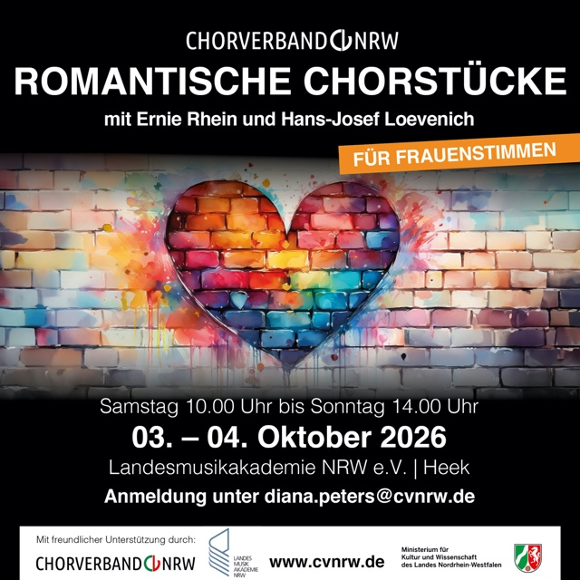

Hiermit melde ich mich verbindlich zur Teilnahme am Seminar des CHORVERBANDES NRW e.V.

(Eigenanteil: 50,- Euro für Chormitglieder im CV NRW / Externe 75,- Euro) in der Landesmusikakademie NRW in Heek an:

🞏 ***„Romantische Chormusik für***

***Frauenstimmen“***

**03. - 04. Oktober 2026**

für Chorsänger\*innen

Dozenten: Ernie Rhein, Hans-Josef Loevenich

Name: \_\_\_\_\_\_\_\_\_\_\_\_\_\_\_\_\_\_\_\_\_\_\_\_\_\_\_\_\_\_\_\_\_\_ Vorname: \_\_\_\_\_\_\_\_\_\_\_\_\_\_\_\_\_\_\_\_\_\_\_

Straße / Hausnummer: \_\_\_\_\_\_\_\_\_\_\_\_\_\_\_\_\_\_\_\_\_\_\_\_\_\_\_\_\_\_\_\_\_\_\_\_\_\_\_\_\_\_\_\_\_\_\_\_\_\_\_\_\_\_\_\_\_\_\_\_\_\_\_\_\_\_

Postleitzahl / Ort: \_\_\_\_\_\_\_\_\_\_ \_\_\_\_\_\_\_\_\_\_\_\_\_\_\_\_\_\_\_\_\_\_\_\_\_\_\_\_\_\_\_\_\_\_ Alter: \_\_\_\_\_\_\_\_\_\_\_\_\_

Telefonnummer: \_\_\_\_\_\_\_\_\_\_\_\_\_\_\_\_\_\_\_\_\_\_ Mailadresse: \_\_\_\_\_\_\_\_\_\_\_\_\_\_\_\_\_\_\_\_\_\_\_\_\_\_\_\_\_\_\_\_

Ich bin Chorleiter/-in 🞏 Sänger/-in 🞏 Stimmlage: \_\_\_\_\_\_\_\_\_\_\_\_\_\_\_\_\_\_\_\_\_\_\_\_\_

im \_\_\_\_\_\_\_\_\_\_\_\_\_\_\_\_\_\_\_\_\_\_\_\_\_\_\_\_\_\_\_\_\_\_\_\_\_\_\_\_\_\_\_\_\_\_\_\_\_\_\_\_\_\_\_\_\_\_\_\_\_\_\_\_\_\_

Name des Mitgliedschores im CV NRW e.V.

im Sängerkreis \_\_\_\_\_\_\_\_\_\_\_\_\_\_\_\_\_\_\_\_\_\_\_\_\_\_\_\_\_\_\_\_\_\_\_\_\_\_\_\_\_\_\_\_\_\_\_\_\_\_\_\_\_\_\_\_\_\_\_\_\_\_\_\_\_\_

Name des Sängerkreises / Kreischorverbandes / Chorverbandes

🞏 Unterbringung im DZ mit \_\_\_\_\_\_\_\_\_\_\_\_\_\_\_\_\_\_\_\_\_\_\_\_\_\_\_\_\_\_\_\_\_\_\_\_\_\_\_\_\_\_\_\_\_\_\_\_\_\_\_\_\_\_\_\_\_

🞏 Unterbringung im EZ

🞏 Ich möchte ohne Übernachtung teilnehmen und versichere, bei allen Seminarteilen anwesend zu sein

**Datenschutzerklärung:** Ich habe zur Kenntnis genommen, dass der CHORVERBAND NRW e.V. ausreichende technische und organisatorische Maßnahmen zur Gewährleistung des Datenschutzes getroffen hat. Ich bin mit der Verarbeitung und Weitergabe der oben genannten, persönlichen Daten einverstanden. Diese Datenverarbeitung erfolgt lediglich zur Abwicklung, Verwaltung und Abrechnung des sich aus der Anmeldung ergebenen Rechtsverhältnisses. Eine Weitergabe an Dritte erfolgt lediglich, soweit es zur Abwicklung und Abrechnung derselben erforderlich ist. Die Anmeldung wird mindestens bis zum Ablauf der Regelverjährungsfrist (§195 BGB) von drei Jahren archiviert. Eine Löschung ist nach Fristablauf auf Antrag möglich. Diese Einwilligung ist freiwillig zustande gekommen und kann jederzeit widerrufen werden.

\_\_\_\_\_\_\_\_\_\_\_\_\_\_\_\_\_\_\_\_\_\_\_\_\_\_\_\_\_\_\_\_\_\_\_\_\_\_\_\_\_\_\_\_\_\_\_\_\_\_\_\_\_\_\_\_\_\_\_\_\_\_\_\_\_\_\_\_\_\_\_\_\_\_\_\_\_\_\_\_\_\_\_

Ort Datum Unterschrift

/Users/dorothee_fontein/Library/Containers/com.microsoft.Outlook/Data/Library/Caches/Signatures/signature_2070254584

**„Romantische Chormusik für**

**Frauenstimmen“ - 03. - 04. Oktober 2026**

für Chorsänger\*innen Dozenten: Ernie Rhein, Hans-Josef Loevenich

**Inhaltsbeschreibung:**

Erleben Sie die Klangwelt der Romantik in ihrer ganzen Tiefe und Ausdruckskraft! Diese zweitägige Fortbildung widmet sich der besonderen Ästhetik romantischer Chormusik für Frauenstimmen – einer traditionsreichen, aber oft unterschätzten Gattung mit hohem künstlerischem Potenzial.

Im Mittelpunkt steht die musikalisch-stilistische Erarbeitung ausgewählter Werke – von bekannten Komponisten wie Brahms, Schumann oder Rheinberger bis hin zu reizvollen, weniger häufig aufgeführten Stücken. Dabei wird der Blick sowohl auf A-cappella-Werke als auch auf klangvolle Chorliteratur mit Klavier- oder Instrumentalbegleitung gerichtet. Der Fokus liegt auf im Amateurchor machbarer Chorliteratur.

Gezielte stimmbildnerische Impulse unterstützen die Erarbeitung eines werkimmanenten Klangs balance und fördern eine ausdrucksstarke Interpretation. Ergänzt wird die praktische Arbeit durch kurze Werkanalysen, stilistische Hintergrundinformationen und methodische Anregungen für die Probenarbeit.

Lassen Sie sich inspirieren – und entdecken Sie die emotionale Tiefe, den Farbenreichtum und die musikalische Vielfalt romantischer Chormusik für Frauenstimmen neu!

**Dozenten:**

**Ernie Rhein** studierte von 2002 bis 2006 Schulmusik an der Hochschule für Musik und Darstellende Kunst in Frankfurt am Main mit den Schwerpunktfächern Chor- und Orchesterdirigieren, Hauptfachinstrument Klavier. Anschließend absolvierte er an derselben Hochschule eine künstlerische Ausbildung (Diplomstudiengang) im Fach Chorleitung bei Prof. Winfried Toll, die er im Januar 2009 mit Auszeichnung bestand. Seit 2000 ist Rhein Leiter von erfolgreichen Chören sämtlicher Chorgattungen. Er ist Preisträger zahlreicher renommierter Chorwettbewerbe im In-und Ausland, so u.a. in Barcelona (Spanien) (2013, 2016) und Kalamata (2019), sowie des Hessischen- und Deutschen Chorwettbewerbs. Hinzu kommen regelmäßig Einladungen ins In- und Ausland als Juror, Dozent und Workshop-Leiter.

Ernie Rhein war von 2010 bis 2017 Bundeschorleiter der Hessischen Chorjugend und war in dieser Funktion Initiator und Juryvorsitzender des Kompositionswettbewerbs „Chorrekt“. Er gehört seit 2011 dem Musikausschuss des Hessischen Sängerbundes an. Seit 2014 ist er Vorstandsmitglied des Fachverbands der Chorleiter(FDC), 2022 erfolgte die Wahl in den geschäftsführenden Vorstand2016 und 2018 erschienen die Chorbücher„Reine Frauensache1+2“ die er mitherausgibt. Im Jahr 2020 erschien das Chorbuch THREE! im Bosse-Verlag. Ernie Rhein ist seit 2017 Lehrbeauftragter für Chorleitung an der Hochschule für Musik und Darstellende Kunst in Frankfurt am Main.

**Hans-Josef Loevenich** wurde 1958 in Jülich geboren. 1976 begann er sein Musikstudium an der Musikhochschule in Köln (Kirchenmusik, Musikpädagogik, Orgel und Cembalo). Zahlreiche Meisterkurse für Orgel und Dirigat vervollständigten seine Ausbildung. So nahm er u.a. als Stipendiat des „Kreis der Freunde Roms“ 1980 am internationalen Meisterkurs für Orgel in Assisi bei dem ungarischen Prof. E. Viragh teil. Von 1991 bis 2021 war Hans-Josef Loevenich Kantor der Pfarre St. Anna Düren und Regionalkantor für die Region Düren, seit 1998 Musikdirektor FdB. Hans-Josef Loevenich ist in vielen Bereichen der Musik tätig:

• Als Chorleiter verschiedener Chöre, mit denen er zahlreiche Konzertreisen (u.a. USA, Kanada, Spanien, Israel, Frankreich und CSFR) unternimmt und an verschiedenen Chorwettbewerben teilnimmt. Mit dem Frauenkammerchor „AnnaBells“ wurde er Preisträger beim Deutschen Chorwettbewerb 2002 in Osnabrück.

• Als Konzertorganist (Konzerte in Polen, Italien, Österreich und Deutschland).

• Als Redakteur in Fachzeitschriften und Herausgeber von Orgelwerken.

• Als Orchesterdirigent (u.a. zahlreiche Uraufführungen mit dem von ihm gegründeten „Dürener Kammerorchester“ z.T. auch vom Westdeutschen Rundfunk mitgeschnitten).

• Als Musiklehrer.

• Als Komponist (1988 Preisträger beim internationalen Kompositionswettbewerb der Stadt Wolfsburg).

Seine Arbeit wurde bereits oft über Fernsehmitschnitte (WDR, MTV Chicago) und Rundfunksendungen (WDR3, WDR4, Radio Rur, Eifelstudios) dokumentiert. Seit 2021 ist Hans-Josef Loevenich als freiberuflicher Musiker tätig.